الإحصاء الفلسطيني يعلن النتائج الأولية للتجارة الخارجية المرصودة للسلع لشهر آذار، 03/2020

بالتزامن مع بداية تأثير أزمة كورونا خلال شهر آذار 2020 على مستوى فلسطين والعالم: شهدت التجارة الخارجية تراجعا في الصادرات السلعية المرصودة* بنسبة 17% مقارنة بالشهر السابق، كما تراجعت بنسبة 29% مقارنة بالشهر المناظر لعام 2019.

الصادرات السلعية
انخفضت الصادرات خلال شهر آذار من عام 2020 بنسبة 17% مقارنة مع الشهر السابق، كما انخفضت بنسبة 29% مقارنة مع شهر آذار من عام 2019، حيث بلغت قيمتها 66.3 مليون دولار أمريكي.

انخفضت الصادرات إلى إسرائيل خلال شهر آذار من عام 2020 بنسبة 17% مقارنة مع الشهر السابق، وشكلت الصادرات إلى إسرائيل 82% من إجمالي قيمة الصادرات لشهر آذار من عام 2020. كما انخفضت الصادرات إلى باقي دول العالم بنسبة 14% مقارنة مع الشهر السابق، حيث بلغت قيمتها 11.9 مليون دولار أمريكي.

الواردات السلعية
انخفضت الواردات خلال شهر آذار من عام 2020 بنسبة 5% مقارنة مع الشهر السابق، كما انخفضت بنسبة 12% مقارنة مع شهر آذار من عام 2019، حيث بلغت قيمتها 401.6 مليون دولار أمريكي.

انخفضت الواردات من إسرائيل خلال شهر آذار من عام 2020 بنسبة 9% مقارنة مع الشهر السابق، وشكلت الواردات من إسرائيل 53% من إجمالي قيمة الواردات لشهر آذار من عام 2020. بينما ارتفعت الواردات من باقي دول العالم بنسبة 1% مقارنة مع الشهر السابق.
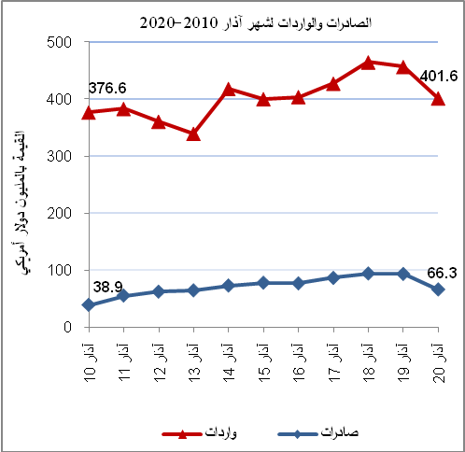
الميزان التجاري للسلع المرصودة
أما الميزان التجاري والذي يمثل الفرق بين الصادرات والواردات، فقد سجل انخفاضاً في قيمة العجز بنسبة 2% خلال شهر آذار من عام 2020 مقارنة مع الشهر السابق، كما انخفض بنسبة 8% مقارنة مع شهر آذار من عام 2019، حيث بلغ العجز 335.3 مليون دولار أمريكي.
(*): تشمل البيانات الفعلية التي تم الحصول عليها من المصادر الرسمية.

